
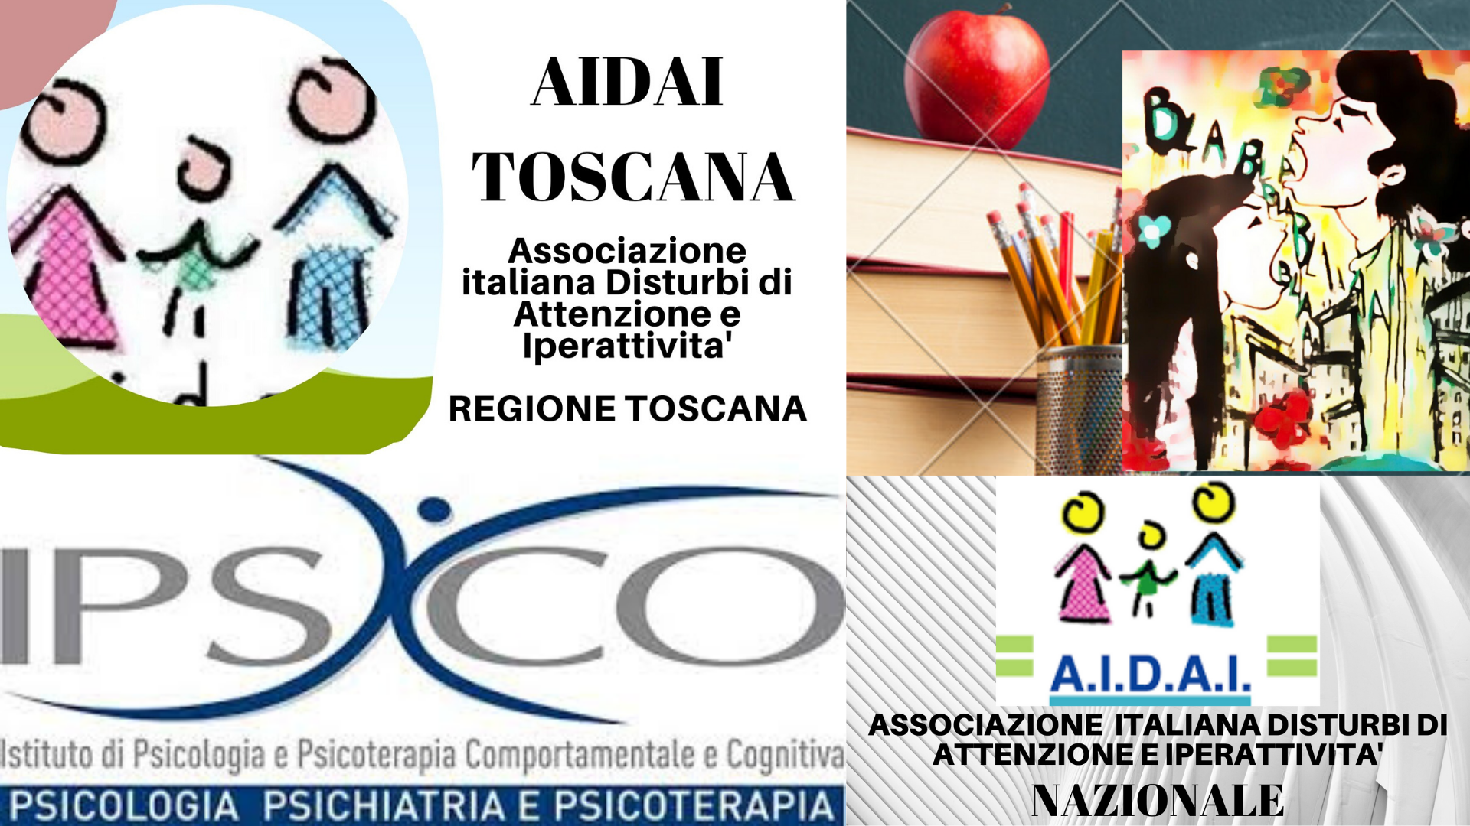
Sono previsti 24 crediti ECM per professioni sanitarie (Provider Spazio IRIS)
SCHEDA DI ISCRIZIONE
DBT STEPS -A NELLE SCUOLE
14,15,16 Febbraio 2020
Direttore scientifico Dott.ssa Sara Pezzica
Docente Dott. Ssa Rosa Cappelluccio
Il corso è inserito nella piattaforma S.OFIA il Sistema Operativo per la Formazione e le Iniziative di Aggiornamento dei docenti. E' accessibile tramite carta docente. Corso di formazione di 25 ore - ACCREDITATO DAL MIUR (art. 5, comma 5 Direttiva n. 90 del 2003)
Corso a numero chiuso. Massimo 40 partecipanti

Anagrafica

Cognome ________________________________
Nome __________________________________________________
Residente (Via, CAP, Città, Provincia) ___________________________________________________________________
C.F./p.iva_________________________________________________________________.
E-Mail _____________________________________ Cell. ________________________
Titolo di Studio _______________________________________________
Professione___________________________________________________
Socio AIDAI: □ NO SI □
se socio scrivere la sezione regionale AIDAI __________________________________
Richiedo crediti ECM □ NO SI □ indicare per quale professione ______________________________
Come è venuto a conoscenza del corso?
□ Sito AIDAI □ Facebook □ Sito IPSICO
□ Amici e conoscenti □ Altro: specificare______________________________
Consenso al trattamento dei dati personali. AIDAI Toscana procederà al trattamento dei dati forniti attraverso la presente scheda di iscrizione nel rispetto della normativa in materia di tutela del trattamento dei dati personali (Art. 13 d.lgs. 196/03 e Regolamento UE 2016/679 - GDPR). I presenti dati personali sono raccolti per finalità legati alla fatturazione della quota di partecipazione, statistiche e per invio di materiale informativo con posta elettronica.

Luogo e data: ______________________________Firma_____________________________________

Modalità di iscrizione: Inviare la scheda di iscrizione firmata, unitamente a ricevuta di pagamento appena effettuato il pagamento a info@ipsico.it oppure tramite Fax 055/2008414 indicando in oggetto Corso DBT -STEP-A scuola Secondaria.
ISCRIZIONE ENTRO IL 20 GENNAIO 2020
250 euro socio AIDAI (per diventare socio AIDAI consultare la pagina www.aidaiassociazione.com, accedere alla sezione regionale di pertinenza e scaricare il modulo di iscrizione socio)
290 euro insegnanti iscritti con carta Docente , CORSO PUBBLICATO SU PIATTAFORMA SOFIA CON CODICE IDENTIFICATIVO 38611
300 euro non soci
ISCRIZIONE DOPO IL 20 GENNAIO 2020
290 euro socio AIDAI (per diventare socio AIDAI consultare la pagina www.aidaiassociazione.com, accedere alla sezione regionale di pertinenza e scaricare il modulo di iscrizione socio)
290 euro insegnanti iscritti con carta Docente CORSO PUBBLICATO SU PIATTAFORMA SOFIA CON CODICE IDENTIFICATIVO 38611
340 euro non soci
PAGAMENTO

- Versamento su C/C postale n. 62593736 intestato a: AIDAI-Toscana viale F. Redi n°127 50144 Firenze
- Bonifico Intestato ad A.I.D.A.I. TOSCANA, BANCOPOSTA VIA PELLICCERIA FIRENZE
Iban: IT91 B076 0102 8000 0006 2593 736
Causale Corso DBT nella scuola secondaria

Importante: appena effettuato il pagamento, inviare scheda di iscrizione firmata e copia della ricevuta all’indirizzo mail info@ipsico.it oppure tramite Fax 055/2008414 indicando in oggetto Corso DBT -STEP-A scuola Secondaria.

